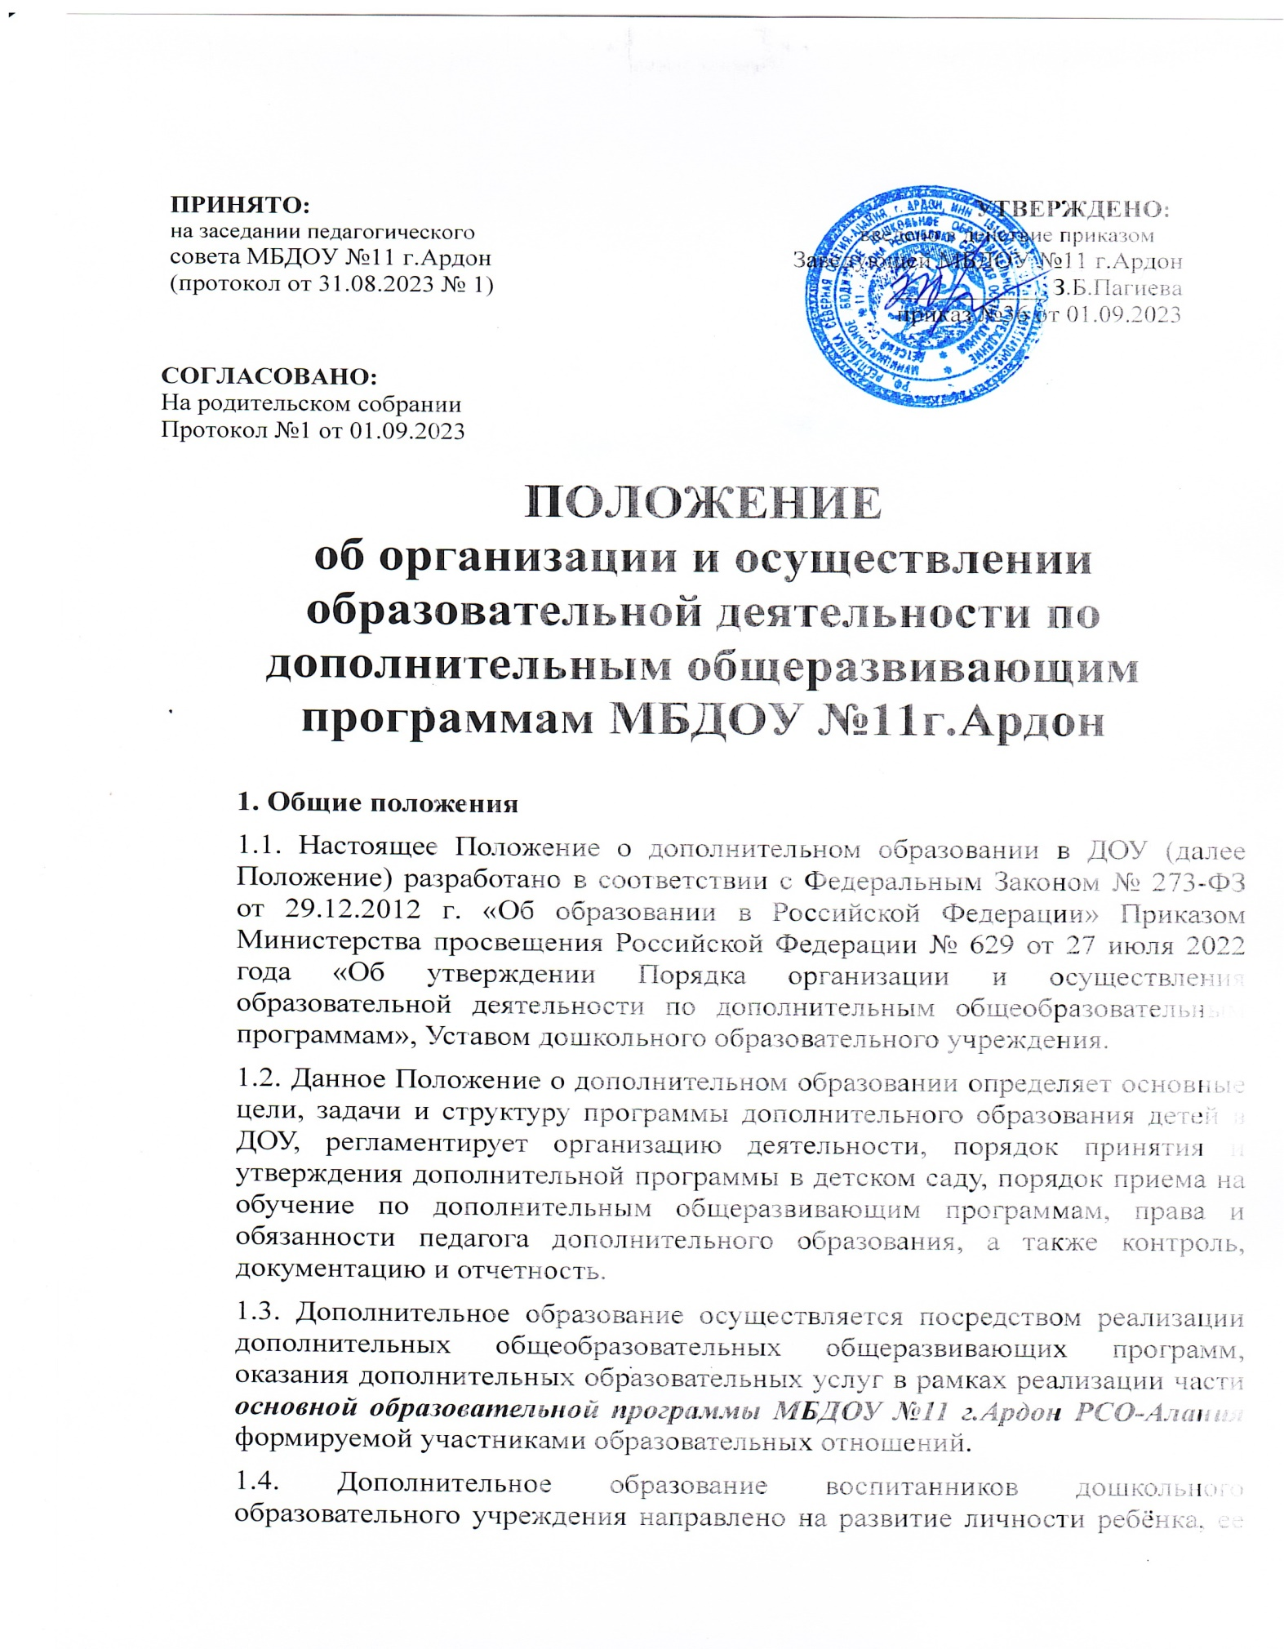

|  |  |
| --- | --- |
| **ПРИНЯТО:** на заседании педагогического  совета МБДОУ №11 г.Ардон  (протокол от 31.08.2023 № 1) | **УТВЕРЖДЕНО:**  введено в действие приказом  Заведующей МБДОУ №11 г.Ардон  ____________ З.Б.Пагиева   приказ №36 от 01.09.2023 |

**СОГЛАСОВАНО:**

На родительском собрании

Протокол №1 от 01.09.2023

**ПОЛОЖЕНИЕ**

**об организации и осуществлении образовательной деятельности по дополнительным общеразвивающим программам МБДОУ №11г.Ардон**

**1. Общие положения**

1.1. Настоящее Положение о дополнительном образовании в ДОУ (далее Положение) разработано в соответствии с Федеральным Законом № 273-ФЗ от 29.12.2012 г. «Об образовании в Российской Федерации» Приказом Министерства просвещения Российской Федерации № 629 от 27 июля 2022 года «Об утверждении Порядка организации и осуществления образовательной деятельности по дополнительным общеобразовательным программам», Уставом дошкольного образовательного учреждения.

1.2. Данное Положение о дополнительном образовании определяет основные цели, задачи и структуру программы дополнительного образования детей в ДОУ, регламентирует организацию деятельности, порядок принятия и утверждения дополнительной программы в детском саду, порядок приема на обучение по дополнительным общеразвивающим программам, права и обязанности педагога дополнительного образования, а также контроль, документацию и отчетность.

1.3. Дополнительное образование осуществляется посредством реализации дополнительных общеобразовательных общеразвивающих программ, оказания дополнительных образовательных услуг в рамках реализации части ***основной образовательной программы МБДОУ №11 г.Ардон РСО-Алания*** формируемой участниками образовательных отношений.

1.4. Дополнительное образование воспитанников дошкольного образовательного учреждения направлено на развитие личности ребёнка, ее мотивации к познанию и творческой деятельности, на создание условий для развития способностей детей и реализацию особых образовательных потребностей каждого ребёнка.

1.5. Дополнительное образование в МБДОУ №11 г.Ардон осуществляется в соответствии со следующими принципами:

• свободный выбор воспитанниками дополнительных общеразвивающих программ в соответствии с их интересами, склонностями и способностями;

• многообразие дополнительных общеразвивающих программ, удовлетворяющих разнообразные интересы детей;

• непрерывность дополнительного образования, возможность их сочетания, коррекции в процессе освоения;

• психолого-педагогическая поддержка индивидуального развития детей;

• творческое сотрудничество педагогических работников и родителей воспитанников дошкольного образовательного учреждения, сохранение физического и психического здоровья детей.

1.6. Дошкольное образовательное учреждение организует реализацию дополнительного образования в объединениях по интересам (факультативов, студий, секций) в целях наиболее полного удовлетворения образовательных потребностей воспитанников и их родителей (законных представителей).

1.7. Занятия в факультативах, студиях, секциях (далее – объединениях) не могут быть организованы взамен или в рамках образовательной деятельности (обязательной части основной образовательной программы дошкольного образования) и осуществляются бесплатно.

1.8. Руководство деятельностью объединений возлагается на специалистов, которые определены в приказе заведующего детским садом на учебный год.

1.9. В соответствии с Федеральным законом «Об образовании в Российской Федерации» к занятию педагогической деятельностью в государственных и муниципальных дошкольных образовательных учреждениях не допускаются иностранные агенты.

1.10. Данное Положение об организации дополнительного образования детей в МБДОУ №11 г.Ардон распространяется на педагогов дошкольного образовательного учреждения, осуществляющих дополнительное образование воспитанников детского сада, а также на членов администрации, выполняющих функции контроля качества реализации дополнительных общеобразовательных общеразвивающих программ.

1.11. Дополнительная общеобразовательная общеразвивающая программа дополнительного образования составляется педагогическим работником дошкольного образовательного учреждения, принимается решением Педагогического совета МБДОУ №11 г.Ардон и утверждается приказом заведующего.

1.12. Контроль полноты и качества реализации Программы осуществляется заведующим и методистом дошкольного образовательного учреждения.

**2. Основные цели и задачи программы дополнительного образования**

2.1. Основной целью программ дополнительного образования является повышение качества образования и реализация индивидуальных потребностей детей в интеллектуальном, нравственном, художественно-этетическом и физическом совершенствовании;

2.2. Образовательная деятельность по дополнительным общеобразовательным программам должна быть направлена на:

обеспечение духовно-нравственного, гражданско-патриотического воспитания воспитанников детского сада;

формирование и развитие творческих способностей детей;

удовлетворение индивидуальных потребностей детей в интеллектуальном, нравственном, художественно-эстетическом развитии и физическом совершенствовании;

формирование культуры здорового и безопасного образа жизни, укрепление здоровья, а также на организацию свободного времени детей;

адаптацию детей к жизни в обществе;

выявление, развитие и поддержку детей, проявивших выдающиеся способности;

удовлетворение иных образовательных потребностей и интересов обучающихся, не противоречащих законодательству Российской Федерации, осуществляемых за пределами федерального государственного образовательного стандарта дошкольного образования.

2.3. Содержание программы дополнительного образования в МБДОУ №11 г.Ардон должно соответствовать:

• соответствующему уровню общего образования — дошкольное образование;

• направленностям дополнительных общеразвивающих программ (технической, естественно-научной, физкультурно-спортивной, художественной, туристско-краеведческой, социально-педагогической);

• современным образовательным технологиям, отраженным в принципах обучения (индивидуальности, доступности, преемственности, результативности);

* российским духовно-нравственным традициям.

**3. Организация деятельности объединений дополнительного образования**

3.1. Занятия в объединениях дополнительного образования проводятся один-два раза в неделю; не допускается проведение занятий объединений дополнительного образования за счет времени, отведенного на режимные моменты.

3.2. Дошкольное образовательное учреждение создаёт необходимые условия в соответствии с действующими санитарными правилами и нормами, требованиями по охране труда педагогических работников и безопасности здоровья детей, изложенными в инструкциях по охране труда.

3.3. Запись в объединения проводится по выбору детей и согласуется с их родителями (законными представителями), допускается посещение не более 2 кружков одним воспитанником дошкольного образовательного учреждения.

3.4. Продолжительность образовательной деятельности в кружках и секциях определяется в соответствии с требованиями к максимальной нагрузке на детей дошкольного возраста, которую проводят:

• для детей 3-4 года - не более 15 минут;

• для детей 4-5 лет - не более 20 минут;

• для детей 5-6 лет - не более 25 минут;

• для детей 6-7 лет - не более 30 минут.

3.5. Направления деятельности объединений определены утверждёнными программами дополнительного образования по следующим направлениям: художественное, физкультурно-спортивное, социально-гуманитарное, техническое.

3.6. В целях организации дополнительного образования детей проводится следующая работа: доведение до родителей воспитанников информации о целях и работе детских объединений, содержащая следующие сведения:

* уровень и направленность реализуемых дополнительных общеразвивающих программ и сроки их освоения;
* перечень занятий;
* перечень лиц, непосредственно проводящих занятия по дополнительному образованию, их образование, стаж, квалификация и др.

3.7. Дополнительное образование определяется на учебный год.

Заведующий ДОУ издает приказ об организации дополнительного образования ( на основании заявления)

Дополнительное образование включают в годовой план работы дошкольного образовательного учреждения. Приказом утверждаются:

* перечень дополнительных услуг и порядок их предоставления;
* руководители объединений;
* программы дополнительного образования;

• расписание занятий.

3.8. Приём воспитанников в объединения осуществляется на основе желания детей и заявления родителей воспитанников.

3.9. Место проведения дополнительного образования определяется в соответствии с расписанием в специально оборудованных помещениях.

3.10. Занятия в объединениях могут проводиться по группам, индивидуально или всем составом объединения.

Расписание занятий объединения составляется для создания наиболее благоприятного режима труда и отдыха воспитанников детского сада, по представлению педагогических работников с учетом возрастных особенностей обучающихся.

Количество обучающихся в объединении, их возрастные категории, а также продолжительность учебных занятий в объединении зависят от направленности дополнительных общеобразовательных программ и специфики вида деятельности.

Каждый обучающийся имеет право заниматься в нескольких объединениях, переходить в процессе обучения из одного объединения в другое.

3.11. Руководители объединений работают в тесном контакте с родителями воспитанников, используя следующие формы работы:

* родительские собрания;
* социальные опросы;
* анкетирование родителей;
* открытые занятия.

3.12. Вопросы, касающиеся деятельности по дополнительному образованию детей, соблюдения Положения в ДОУ, выполнения программы дополнительного образования обсуждаются на Педагогическом совете.

**4. Порядок приема на обучение по дополнительным образовательным программам**

4.1. В объединения дополнительного образования зачисляются воспитанники с 3 до 7 лет.

4.2. Воспитанникам может быть отказано в приеме на дополнительное образование только по причине противопоказаний по состоянию здоровья.

4.3. Прием в объединения дополнительного образования осуществляется без процедур отбора.

4.4. Информация о дополнительном образовании размещается на информационных стендах, на официальном сайте, в Госпабликах.

4.5. Зачисление дошкольников в объединения оформляется приказом.

4.7. Для зачисления ребенка в объединение дополнительного образования родители предоставляют личное заявление на имя заведующего детским садом.

**5. Права и обязанности руководителей объединений дополнительного образования**

5.1. Руководитель объединения обязан:

* разрабатывать программу;
* вести табель и учет посещаемости воспитанников;
* проводить мониторинг освоения программы воспитанниками дошкольного
* образовательного учреждения (если это предусмотрено программой);
* взаимодействовать в работе с воспитателями, специалистами и родителями (законными представителями) ребенка;
* осуществлять обучение и воспитание с учетом специфики выбранного вида деятельности;
* систематически повышать свою профессиональную квалификацию;
* обеспечивать охрану жизни и здоровья воспитанников, выполнять правила и нормы охраны труда, установленные соответствующими инструкциями по охране труда.

5.2. Руководитель объединения имеет право:

* вносить коррективы в программу дополнительного образования;
* участвовать в деятельности методических объединений и других формах методической работы, распространять и пропагандировать успешный опыт своей работы.

**6. Контроль**

6.1. Контроль дополнительного образования в ДОУ осуществления заведующим дошкольным образовательным учреждением, заместителем заведующего по учебно-воспитательной работе, методистом.

6.2. Результаты контроля оформляются в виде справки и освещаются на педагогическом совете дошкольного образовательного учреждения, совещаниях при заведующем, заседаниях методических объединениях.

**7. Документация и отчетность**

7.1. Руководители кружков ведут следующую документацию:

* программы, перспективные планы работы (утвержденные экспертным советом);
* расписание образовательной деятельности;
* табель посещаемости;
* методические материалы (консультации, варианты анкет, пакет диагностических методик, конспекты занятий, досугов, презентаций и др.);

7.2. Руководители объединений представляют:

* выставки работ, праздники, представления, соревнования, презентации и пр.;
* организуют творческие отчеты для родителей (законных представителей)
* воспитанников;
* используют результаты диагностики воспитанников в индивидуальных маршрутах
* сопровождения развития ребенка (при наличии).

**8.** **Заключительные положения**

8.1. Настоящее Положение о дополнительном образовании является локальным нормативным актом МБДОУ №11 г.Ардон принимается на педагогическом совете, утверждается (либо вводится в действие) приказом заведующего дошкольным образовательным учреждением.

8.2. Все изменения и дополнения, вносимые в настоящее Положение, оформляются в письменной форме в соответствии действующим законодательством Российской Федерации.

8.3. Положение принимается на неопределенный срок. Изменения и дополнения к Положению принимаются в порядке, предусмотренном п.8.1 настоящего Положения.

8.4. После принятия Положения (или изменений и дополнений отдельных пунктов и разделов) в новой редакции предыдущая редакция автоматически утрачивает силу.

**Рег. №________** Заведующему МБДОУ №11г.Ардон

**от «_____» «_______________» 20___г.** З.Б.Пагиевой

______________________________________

_______________________________________

(Ф.И.О. родителя, законного представителя)

________________________________________

(место регистрации (адрес по прописке)

___________________________________________

ЗАЯВЛЕНИЕ О ЗАЧИСЛЕНИИ НА ОБУЧЕНИЕ ПО ДОПОЛНИТЕЛЬНО

ОБЩЕРАЗВИВАЮЩЕЙ ПРОГРАММЕ

Я, _____________________________________________________________________________________________,

(Ф.И.О. родителя, телефон, место жительства)

прошу зачислить моего ребенка на обучение по дополнительной общеразвивающей программе _____________________________________________________________________________________________

(наименование программы)

Начиная с модуля : 1. «Первый год обучения» 2. «Второй год обучения»

Нужное подчеркнуть

Фамилия, имя, отчество (при наличии) ребенка

_________________________________________________________________________________________

_______________________________________ _____________________________________________________

Дата рождения ребенка ______/_______/_______г.

Номер СНИЛС ________________________________________________________________________________

Адрес регистрации ребенка

__________________________________________________________________________________________

_____________________________________________________________________________________________

Контактные данные:

_________________________________________________________________________________________

(телефон и адрес электронной почты родителя (законного представителя)

Настоящим подтверждаю, что я ознакомлен(а) с Правилами формирования в электронном виде социальных сертификатов на получение муниципальной услуги «Реализация дополнительных общеразвивающих программ» и реестра их получателей и обязуюсь соблюдать все без исключения положения указанных Правил.

Даю информированное согласие на включение сведений о моем ребенке в реестр потребителей согласно Правилам формирования в электронном виде социальных сертификатов на получение муниципальной услуги «Реализация дополнительных общеразвивающих программ» и реестра их получателей.

«____» ____________ 20__ года __________________/___________________/

*подпись расшифровка*

Заявление принял:

|  |  |  |
| --- | --- | --- |
| **______________________**  **Организация** | **________________________**  **Должность** | **____________________**  **ФИО** |